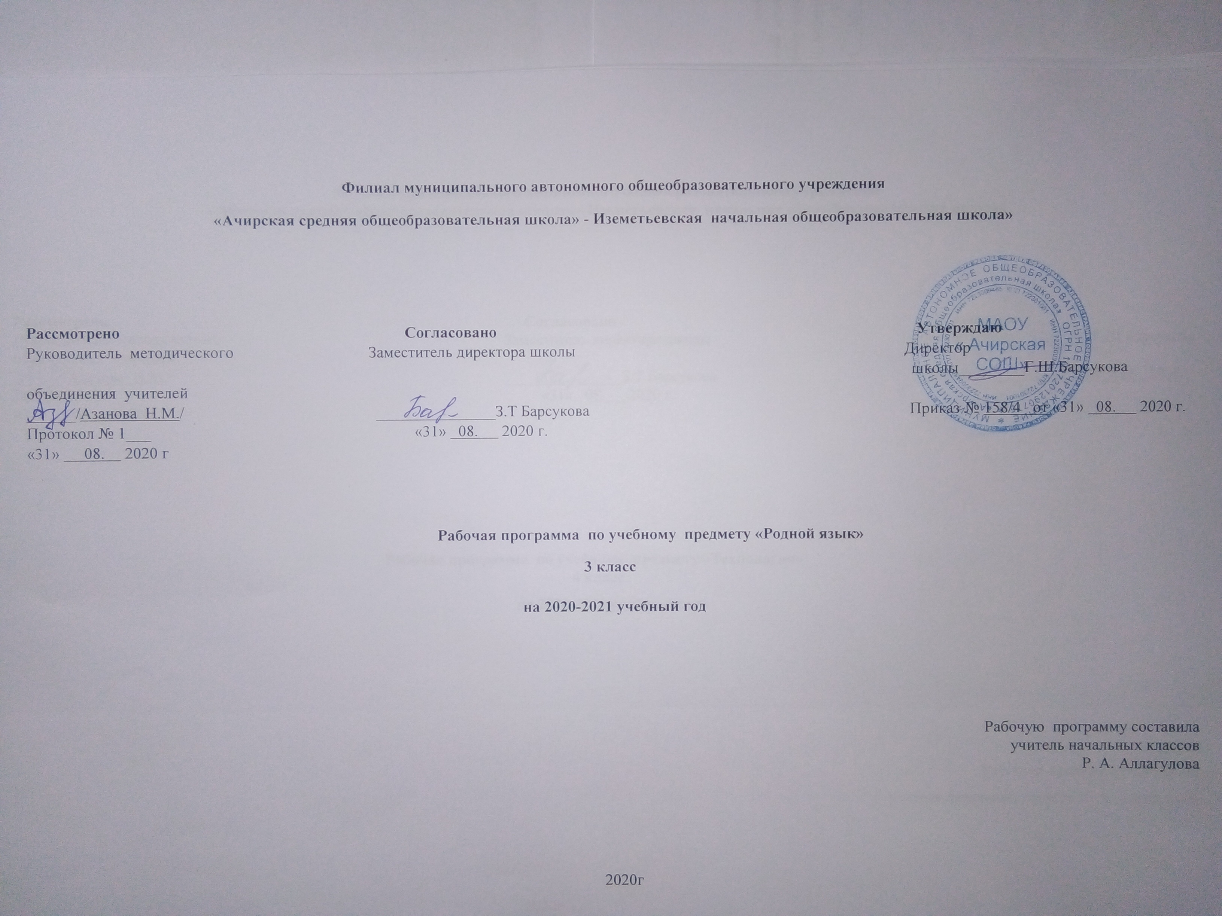
Филиал муниципального автономного общеобразовательного учреждения
«Ачирская средняя общеобразовательная школа» - Иземетьевская начальная общеобразовательная школа»

Рассмотрено Согласовано Утверждаю
Руководитель методического Заместитель директора школы Директор
школы________Г.Ш.Барсукова
объединения учителей
______/Азанова Н.М./ _______________З.Т Барсукова Приказ № 158/4 от «31» 08. 2020 г.
Протокол № 1___ «31» 08. 2020 г.
«31» 08. 2020 г

Рабочая программа по учебному предмету «Родной язык»
3 класс
на 2020-2021 учебный год

Рабочую программу составила
учитель начальных классов
Р. А. Аллагулова

2020г
1.Планируемые результаты освоения учебного предмета
Личностными результатами изучения предмета «Родной язык» являются следующие умения и качества:
Эмоциональность; умение осознавать и определять (называть) свои эмоции;
умение осознавать и определять эмоции других людей; сочувствовать другим людям, сопереживать;
чувство прекрасного – умение чувствовать красоту и выразительность речи, стремиться к совершенствованию собственной речи;
любовь и уважение к Отечеству, его языку, культуре;
интерес к чтению, к ведению диалога с автором текста; потребность в чтении;
интерес к письму, к созданию собственных текстов, к письменной форме общения;
интерес к изучению языка;
осознание ответственности за произнесённое и написанное слово.
Средством достижения этих результатов служат тексты учебников, вопросы и задания к ним, проблемно-диалогическая технология, технология продуктивного чтения
Метапредметными результатами изучения курса «Родной (татарский) язык» является формирование универсальных учебных действий (УУД).
Регулятивные УУД:
Самостоятельно формулировать тему и цели урока;
Составлять план решения учебной проблемы совместно с учителем;
Работать по плану, сверяя свои действия с целью, корректировать свою деятельность; в диалоге с учителем вырабатывать критерии оценки и определять степень успешности своей работы и работы других в соответствии с этими критериями.
Средством формирования регулятивных УУД служит технология продуктивного чтения и технология оценивания образовательных достижений (учебных успехов).
Познавательные УУД: вычитывать все виды текстовой информации: фрактальную, подтекстовую, концептуальную; пользоваться разными видами чтения: изучающим, просмотровым, ознакомительным; извлекать информацию, представленную в разных формах (сплошной текст; не сплошной текст – иллюстрация, таблица, схема); пользоваться словарями, справочниками; осуществлять анализ и синтез; устанавливать причинно-следственные связи; строить рассуждения;
Средством развития познавательных УУД служат тексты учебника и его методический аппарат; технология продуктивного чтения.
Коммуникативные УУД: оформлять свои мысли в устной и письменной форме с учётом речевой ситуации; адекватно использовать речевые средства для решения различных коммуникативных задач; владеть монологической и диалогической формами речи, высказывать и обосновывать свою точку зрения; слушать и слышать других, пытаться принимать иную точку зрения, быть готовым корректировать свою точку зрения; договариваться и приходить к общему решению в совместной деятельности; задавать вопросы.
Предметными результатами изучения курса «Родной язык» является сформированность следующих умений: произносить звуки речи в соответствии с нормами языка; находить и исправлять ошибки в словах с изученными орфограммами; пользоваться словарём;
читать тексты учебника, художественные и учебно-научные, владеть правильным типом читательской деятельности: самостоятельно осмысливать текст до чтения, во время чтения и после чтения, делить текст на части, составлять план, пересказывать текст по плану;
воспринимать на слух высказывания, выделять на слух тему текста, ключевые слова; создавать связные устные высказывания на грамматическую и иную тему.
2. Содержание учебного предмета
Повторение
Чем мы будем заниматься на уроках татарского языка. Звуки и буквы. Названия предметов. Орфография. Большая буква в именах, отчествах, фамилиях людей, кличках животных, географических названиях.
Предложение. Признаки предложения (предложение состоит из слов, выражает законченную мысль, произносится с повествовательной, вопросительной или восклицательной интонацией; слова в предложении связаны по смыслу). Умение членить сплошной текст на предложения (определять границы предложений на основе смысла и интонации, оформлять предложение на письме). Конструирование предложений из слов, наблюдение за порядком слов в предложениях.
Звуки и буквы.
Алфавит. Знание букв в алфавитном порядке, умение правильно называть буквы. Практическая значимость знания алфавита.
Гласные буквы. Согласные буквы. Ударение.
Развитие речи осуществляется на каждом уроке татарского языка при изучении программного материала и ведётся в нескольких направлениях:
1) обогащение словарного запаса детей (уточнение и разъяснение лексического значения слов);
2) развитие грамматического строя речи (анализ и конструирование предложений, словосочетаний);
3) развитие связной устной речи (ответы на вопросы, составление предложений и небольших текстов), письменной речи (составление и запись предложений, небольших текстов из 5–6 предложений)
4) обучение правильному произношению слов, ударению, интонированию.
Каллиграфия. Закрепление навыка начертания букв и соединений, гигиенических навыков письма. Совершенствование навыка письма в одну линейку. Работа над каллиграфией и упражнения в связной речи проводятся в процессе изучения всего программного материала по татарскому языку.
Способы проверки знаний: контроль за уровнем достижений учащихся по татарскому языку проводится в форме письменных работ: диктантов (35 -50 слов), словарных диктантов (5 - 7 слов), грамматических заданий, контрольных списываний, изложений (30 - 35слов), а также в форме устного опроса.
Чтение.
«Балалар, әйдәгез мәктәпкә!”, “Күремсез, дусларым, көз килде тышта!”, “Әткәй, әнкәй, туганнарым”, “Ак чәчәкләр ява”,
“Үзе яхшының эше дә яхшы”, “Туган җир, туган ил”, “Яз җыры”, “Борын-борын заманда”, “Саумы, җәй!”
Формирование осознанного чтения про себя. Осознанное, правильное, выразительное чтение целыми словами с соблюдением соответствующей интонации, тона, темпа и громкости речи.
Развитие умения осмысливать заглавие произведения, его связь с содержанием произведения, главной мыслью. Обучение пониманию скрытого смысла заголовка, придумыванию вариантов заглавий, выбору наиболее подходящего заглавия.
Обучение прогнозированию содержания текста на основе заглавия, иллюстрации и ключевых слов.
Развитие умения находить ключевые слова в тексте.
Обучение ответам на вопросы учителя к тексту произведения, нахождению в тексте предложений, которые подтверждали бы высказанную мысль. Обучение ответам на предварительные вопросы к тексту, поставленные учителем перед чтением.
Обучение самостоятельному формулированию вопросов к тексту по ходу чтения.
Развитие умений делить текст на части, самостоятельно озаглавливать части.
Развитие умения формулировать основную мысль текста (частей текста), соотносить основную мысль и заглавие текста.
Обучение: – подробному пересказу небольших произведений или отдельных эпизодов с соблюдением логики изложения;
– выборочному пересказу текстов в форме рассказа о сказочном герое.
Выражение своего отношения к героям, событиям, языку произведения. Развитие умения аргументировать свою точку зрения.
Высказывание своего отношения к прочитанному.
Аудирование. Говорение. Диалогическая речь. Монологическая речь.
Понимание на слух татарской речи в предъявлении учителя, построенной на изученном материале и включающей 5-6 незнакомых слов, значение которых ясно по контексту. Прослушивание и понимание сообщения одноклассников по теме.
Ведение беседы в соответствии с речевой ситуацией или по содержанию прочитанного текста. Составление диалога на заданную тему.
3

. Календарно - тематическое планирование по родному языку 3 класс
№  п/п | Тема урока | Количество  часов | Дата
№  п/п | Тема урока | Количество  часов | План | Факт
1. | Алфавит. Гласные и согласные звуки и буквы. | 1
2. | Буквы ь,ъ. Слова и слоги. Интонация. | 1
3. | Части речи: имя существительное, имя прилагательное, глагол. Их склонение. | 1
4. | Главные члены предложения. | 1
5. | Прямое и косвенное значение слов. | 1
6. | Однозначное и многозначное слова. | 1
7. | Синонимы. | 1
8. | Омонимы . Антонимы. | 1
9. | Диктант «Осень» | 1
10. | Работа над ошибками. Корень и окончание. | 1
11. | Производное слово. | 1
12. | Однокоренные слова. | 1
13. | Окончание. Особенности окончаний в татарском языке в сравнении с русским языком. | 1
14. | Сложные слова. | 1
15. | Парные слова. | 1
16. | Изложение. | 1
17. | Имя существительное. Собственные и нарицательные существительные. | 1
18. | Склонение имен существительных по падежам. | 1
19. | Имя прилагательное. | 1
20. | Роль прилагательных в предложении. | 1
21. | Числительное. | 1
22. | Местоимение. Личные местоимения. | 1
23. | Склонение местоимений по падежам. | 1
24. | Вопросительные местоимения. | 1
25. | Диктант «Зима» | 1
26. | Работа над ошибками. Глагол. Настоящее время глагола. | 1
27. | Прошедшее время глагола. Будущее время глагола. | 1
28. | Повторение по теме «Части речи» Диктант. | 1
29. | Словосочетание и предложение. | 1
30. | Повествовательное предложение. Вопросительное предложения. | 1
31 | Побудительное предложение. Восклицательное предложение. | 1
32. | Главные члены предложения. | 1
33. | Сочинение. | 1
34. | Определение. | 1
35. | Тест. Повторение. | 1

